Rekruttering af afdelingsleder for

Vej, Trafik og Byggemodning

Teknik og Miljø

Job- og Kompetenceprofil



Baggrund
Herning Kommune, Teknik og Miljø, søger en ny afdelingsleder for Vej, Trafik og Byggemodning.
Stillingen som afdelingsleder i Vej, Trafik og Byggemodning bliver ledig, da den nuværende leder ønsker at trappe ned i tid og fokusere fuldt ud på faglige ingeniøropgaver i afdelingen.

Herning Kommune
Herning Kommune er med et indbyggertal på over 90.000 og et areal på 1.323 km² én af Danmarks helt store kommuner. Her er der store naturområder, flere af landets største vandløb og plads til oplevelser. Kommunen har et omfattende vejnet med i alt 1.979 km veje, hvoraf 358 km er grusveje. Vi har i alt 379 km cykelstier/cykelbaner.
I Herning Kommune løser vi mange og meget forskellige opgaver og vi er mere end 7700 medarbejdere.
Den politiske organisation
Den politiske organisation består af Byrådet, Økonomi-, Erhvervs- og uddannelsesudvalget og
syv fagudvalg herunder Miljø-, Infrastruktur- og Naturudvalget.

Administrativ organisation
Herning Kommune er organiseret i en direktionsmodel med en kommunaldirektør, fire direktører og fire forvaltningsområder. Det er Teknik og Miljø, By, Erhverv og Kultur, Børn og Unge samt Social Sundhed og Beskæftigelse. Dertil kommer Direktionens Stab.
Teknik og Miljø Forvaltningen
Teknik- og Miljøforvaltningen er en veletableret og veldrevet forvaltning med solid kontinuitet i det øverste ledelseslag. Det er organiseret med en direktør og tre chefområder, der i praksis er at opfatte som en enhedsledelse.
De tre chefområder er:
• Ejendomme, Veje og Administration
• Drift og Service
• Natur, Miljø og Byggeri

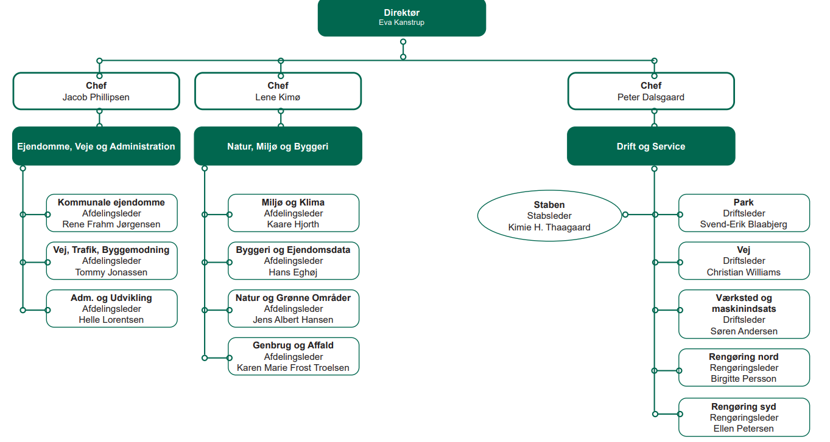
Det er i høj grad lykkedes at skabe en forvaltning, som alle ledere og medarbejdere føler sig som en del af. Som afdelingsleder er du en del af et lederudviklingsforløb, og ledelsesudvikling er bare dybt integreret i forvaltningens DNA.
Der afholdes månedlige møder mellem afdelingsledere og chefer/direktør i forvaltningen, ligesom der to gange om året arrangeres lederseminarer i denne kreds. Der er enslydende tilbagemeldinger fra lederkredsen om, at samarbejdet i ”den store” ledergruppe prioriteres højt – og værdsættes.
Der er i øvrigt en god aldersspredning i ledergruppen. ”Det er fedt at være et sted, hvor ikke alle er på alder med ens forældre” (citat: afdelingslederkollega). I øvrigt er lederne i forvaltningen aktive deltagere i samarbejder og erfagrupper, bl.a. i KTC- og KL-regi.
Teknik og Miljø har selvsagt en række samarbejder ud over forvaltningsgrænserne og særligt til forvaltningen By, Erhverv og Kultur, der varetager de fysiske planlægningsfunktioner inklusive lokalplaner.
Værdier i Teknik og Miljø
Teknik og Miljø bygger på værdier som åbenhed, ærlighed og troværdighed. Vi tror på, at de bedste løsninger opstår gennem tæt samarbejde og fælles ansvar. Vores arbejdskultur er præget af medledelse og medskabelse, hvor alle medarbejdere tager et større medansvar og bidrager til det tværgående samarbejde.

Medskaber og Frisættende Ledelse
De seneste to år har vi kørt et uddannelsesforløb, hvor alle administrative medarbejdere har deltaget i et fire-dages forløb om at tage et større medansvar og fremme det tværgående samarbejde. Det afspejler sig i samarbejdsdelen i afdelingen Vej, Trafik og Byggemodning (VTB), der har en bred samarbejdsflade eksempelvis til afdelingen Drift og Service, internt i Teknik og Miljø (TM) og forvaltningen By, Erhverv og Kultur (BEK). Det er en måde at arbejde på, som i høj grad stiller nogle nye krav til både ledere og medarbejdere. Det er vi i fuld gang med at finde vores egen vej i – og den rejse vil den nye afdelingsleder komme med på! Vi er som ledelse inspireret af organisationsformen Frisættende Ledelse og medledelse. Det er vores nuværende strategi- og visionsarbejde blot ét eksempel på, hvor vores nye værdier netop er skabt i et samarbejde mellem ledere og medarbejdere.

Vej, Trafik og Byggemodning
Afdelingen Vej, Trafik og Byggemodning er en del af chefområdet Ejendomme, Veje og Administration og består af 18 medarbejdere, inklusive tre fagkoordinatorer og afdelingslederen. Dertil har vi 1-2 elever tilknyttet afdelingen og 1-2 ressourcepersoner, som jævnligt har deres daglige gang i afdelingen. Afdelingen er organiseret i tre teams: Drift og myndighed, mobilitet og anlæg samt byggemodning. I dag afholdes afdelingsmøder en gang om måneden. Afdelingslederen og de tre fagkoordinatorer holder møder en gang om ugen ligesom hvert team også mødes en gang om ugen.
Det er afdelingslederen, der har linjeledelsesansvaret, har medarbejderudviklingssamtaler m.m., men fagkoordinatorerne sætter pris på, at de får lov til at tage ansvar, at de får et ledelsesrum at agere i og dermed også en mulighed for, at de kan udvikle ledelsesredskaberne.
Du bliver en del af en organisation, hvor vi værdsætter dialog og samarbejde – du evner at lytte og inddrage relevante perspektiver, men kan også tage ansvar for at træffe beslutninger, som ikke nødvendigvis møder enighed fra alle – med respekt og tydelighed.
Afdelingen – som hele forvaltningen – bliver betragtet som en rigtig god arbejdsplads. ”Vi har mange gode og uformelle snak på tværs i afdelingen og så er vi en afdeling med et meget bredt fagligt uddannet personale, som er afhængig af hinandens kompetencer og tillid. (citat: fagkoordinator).
Afdelingen arbejder aktivt med erhvervsvenlighed og har et tæt samarbejde med vores virksomheder for at sikre, at deres behov og ønsker bliver hørt og tilgodeset. Der er helt naturligt bevågenhed om en afdeling, der har så mange berøringsflader ud til borgere og virksomheder, og hvor afdelingslederen skal navigere i borger- og virksomhedsbehov. Derfor vil der også være sager, der fylder noget på den politiske bane. Det kræver, at du har flair for at medtænke, hvad der er god politisk betjening, og at du kan navigere loyalt i det politiske landskab med respekt for både retning og forskellighed i holdninger.
Der vil løbende være større og komplekse sager, der fylder en del. Disse sager skal du ikke kun være sparringspartner på, men her er det også nødvendigt at tilegne sig et solidt fagligt indblik.
Der vil løbende være pressebevågenhed – især i de større sager – og det bliver afdelingslederen også en del af. Dertil kommer, at der generelt vil være en række sammenhænge, hvor du bliver afdelingens ansigt udadtil.
Afdelingen er som nævnt en del af chefområdet Ejendomme, Veje og Administration under ledelse af Jacob Philipsen. Han har haft det overordnede chefansvar for VTB i 14 år og har derfor en del indsigt i området. Det betyder, at han kan være en stærk sparringspartner for den nye afdelingsleder – både med politisk og økonomisk indsigt.
Ledergruppen består af 8 afdelingsledere der igen er inddelt i to lederteams under dels chef Jacob Philipsen, dels chef Lene Kimø. Der er møder i ledertemaet hver 14. dag, ligesom der er kalenderlagte sparringsmøder med afdelingschefen.
Det er en virkelig god ledelsesopgave, du kommer ind i, hvor der tages hånd om lederudviklingen i hele forvaltningen og du får en god chef. Man står hverken stille eller er overladt til sig selv i Teknik- og Miljøforvaltningen i Herning Kommune. Det er et fællesskab, og som en lederkollega fortæller: ”Jeg har aldrig oplevet, at der tales dårligt om ens lederkolleger. Det eksisterer bare ikke”.

Velfungerende Afdeling
Vej, Trafik og Byggemodning er en velfungerende afdeling med dygtige medarbejdere, der både har lang og kort erfaring i afdelingen samt et bredt aldersspænd. Afdelingen er kendt for sin høje faglighed og gode samarbejde, hvor både politikere og administration arbejder tæt sammen for at skabe de bedste løsninger.

Mere om de tre teams
VTB består af tre selvstyrende teams, som hver har deres specifikke fokusområder:
”Team Byggemodning’’ har fire medarbejdere, som primært arbejder med kommunens byggemodningsområder til bolig- og erhvervsgrunde. Hovedopgaverne er planlægning og udførelse af vejanlæg og grønne anlæg, koordinering af forsyningsselskaber, kontakt til grundkøberne og grundejerforeninger samt overdragelse af områderne. Herudover samarbejdes med øvrige forvaltninger omkring lokalplaner og grundsalg.
”Team Mobilitet og Anlæg” består af seks personer og nogle gange en studerende. Teamet løser bl.a. opgaver inden for større og mindre anlægsprojekter, mobilitetsplanlægning og grøn omstilling af transport, planlægning af kollektiv trafik, trafiksikkerhed, kampagner, adfærd og kommunikation samt mindre projekteringsopgaver, VVM-høringer og samarbejder med Vejdirektoratet.”
’’Team Drift og myndighed’’ består af ni personer, samt en teknisk designer-elev. Teamet har en stor kreds af samarbejdspartnere, som beskæftiger sig med alt omkring drift og myndighed af kommunes veje og stier samt kloak og anlægsopgaver. Teamet varetager blandt andet opgaver omkring skilte – striber – vejafvanding – parkering – vejdata – tilsyns opgaver – samarbejde med ledningsejere - vinterplanlægning – myndighedshenvendelser – vejloven mm.

Afdelingsledernes baggrund og bagage
De vigtigste kompetencer og erfaringer vil være:
• Du har et menneskesyn, der fremmer involvering og delegering i din ledelse.
• Du skal kunne sætte rammer - og samtidig give plads til udfoldelsesfrihed. Du skal kunne
lede gennem et anerkendende, medinddragende og tydeligt lederskab.
• Du behøver ikke at være specialist på det faglige felt, men det er en klar fordel at kende til
lederskabet i en politisk styret organisation og gerne med nogle års erfaringer i bagagen.
• Du formår at skabe struktur og sætte den strategiske retning.
• Du har det godt med at bevæge dig i en politisk ledet organisation og begå dig i den
spændvidde, der kan opstå som leder mellem det politiske og den fagfaglige hverdag.
• Du ser dig selv i vores værdier
- Vi bygger vores samarbejde på åbenhed, ærlighed og troværdighed.
- Vi lykkes med vores opgaver i et stærkt arbejdsfællesskab.
- Vi tror på, at medansvar, medskabelse og nysgerrighed styrker vores beslutninger og
handlinger.
• Du har en personlighed, der gør det let for andre at have en god relation til dig. Gerne krydret
med humor og positivitet. For så passer du godt ind.

Ingen ansøgere kan det hele – men ansættelsesudvalget vil kigge efter:
• Om du er tillidsvækkende og imødekommende
• Din situationsfornemmelse og empati.
• Om du har et veludviklet værdimæssigt kompas, hvor ordentlighed er en grundpille.
• Din personlige autoritet, hvor det falder helt naturligt at lytte til budskabet. Du må gerne
være markant, så længe du formår at lytte til andre synspunkter end dine egne.
• Om du kan skabe resultater på en ordentlig måde.
• Om du er god til at sætte dig ind i nye ting og skabe dig et overblik.
• Om du er visionær og kan tænke i nye baner.
• Om du er robust – også når det er svært.
• Én, der kender sig selv godt – både styrker og svagheder.

Arbejdspladsens vurdering af ansøgerne
Ansættelsesudvalget udvælger ansøgere til 1. samtalerunde og gennemfører herefter 1. og 2. samtalerunde. Ansættelsesudvalget vurderer ansøgerne ud fra de faglige, ledelsesmæssige og personlige kompetencer, der er beskrevet her i jobprofilen.

Ansættelsesudvalget er sammensat af:
• Chef i Teknik og Miljø Jacob Philipsen
• Chef i Drift og Service Peter Dalsgaard
• Planchef i By, Erhverv og Kultur Louise Bruun Jensen
• Fagkoordinator i Vej, Trafik og Byggemodning Karin Skov Aggerholm
• Medarbejder i Vej, Trafik og Byggemodning Satenik Gasparyan
• Specialkonsulent i HR og Udvikling Jørgen Johansen

Ansøgningsfrist
Der er ansøgningsfrist den 9. juni. Den 10. juni træffer ansættelsesvalget beslutning om hvem der indkaldes til 1. samtalerunde.
1. samtalerunde afvikles den 13. juni og 2. samtalerunde afvikles den 20. juni.
Kompetenceafklaring for de ansøgere, der går videre til 2. samtalerunde afvikles ml. samtale 1 og 2. Testen tager i alt ca. 2 timer.

Kontaktoplysninger
Hvis du vil vide mere om stillingen, er du velkommen til at kontakte chef i Teknik og Miljø, Jacob Philipsen, tlf. 2053 2390 eller på mail admjp@herning.dk.

Løn og Ansættelsesvilkår
Stillingen aflønnes i henhold til gældende overenskomst med ca. 700.000 kr. om året eksklusive pension. Samlet lønindplacering forhandles i henhold til bestemmelserne i lokal løndannelse.

